Html与CSS入门经典

~~Web工作方式、发布web~~、~~html和xhtml、CSS、~~文本快列表、字体、表格、外部链接、颜色、图像、网页中图像、多媒体、框架、边距、填充、盒子模型、控制列表、导航、鼠标、流动布局、打印友好、动态网站、表单、搜索引擎

1. web工作方式

1)超文本标记语言 html：描述文本、图形和包含其他信息的文件组织和链接在一起的方

式的一种语言

2)web托管商

服务器空间

带宽

域名

3）测试

Safari\chrome\firefox\opera\IE

A2：2个图像，1个html文件

A3：域名、服务器空间、带宽、可靠性、价格

阿里云服务器自己的网站创建

1. 发布web
2. 编辑器
3. ftp传输文件

主机名、用户名、账户密码

免费ftp:classic ftp

cyberduck

1. 索引页面 index

下拉式导航、左边导航、连接管理、成本管理

服务器-不允许目录浏览-directory listing denied

本地

1. 测试

以低分辨率高分辨率分别测试

移动设备

不同浏览器-关闭浏览器自动图像装入，检查alt-使用浏览器字体大小设置、以各种字体查看

滚动条

时间

Web服务器目录结构

A1:主机名、用户名、密码

A2index.html一般是web服务器中的一个目录的默认文件，允许用户访问[www.you.com/somedirectory](http://www.you.com/somedirectory) 不需要文件名后缀

Practise：1

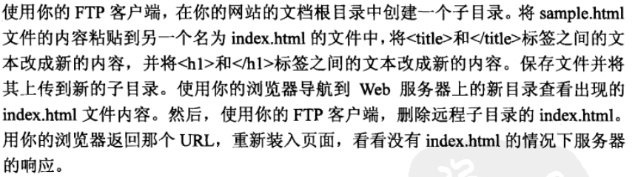

1. html和xhtml

vista

找相似网站

3.1

标准ASCII文本

.html结尾

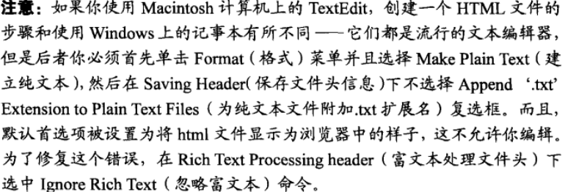

买一个web主机账户，使用ftp将文件发送到服务器上，

<空标签/>

<title>浏览器最上方显示的文本

</title> 只显示在浏览器窗口的标题栏中，一个网页只有一个title

<h1></h1>显示在网页上，可以有任何多个 h1h2h3表示内容层次结构，不要用于外观

Xml 创建具体语言的通用语言-可用于清理html

XHTml\html5

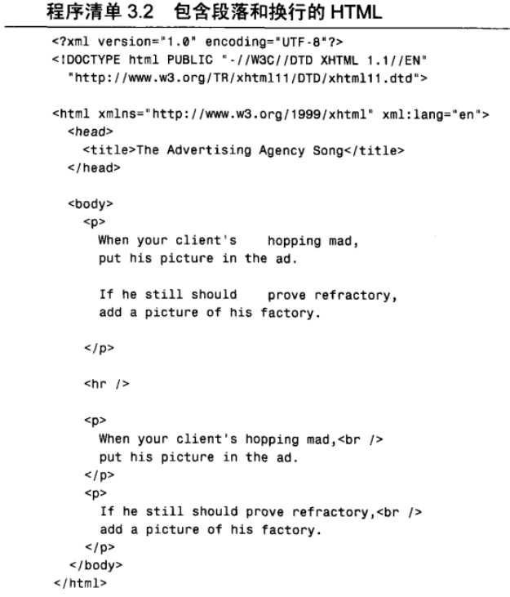

使用CSS控制换行的高度

<br/> 强制换行

<hr/>水平标尺线，换行 刷新可以看到对网页的修改

<h1></h1>和<p></p>段落？有什么不同

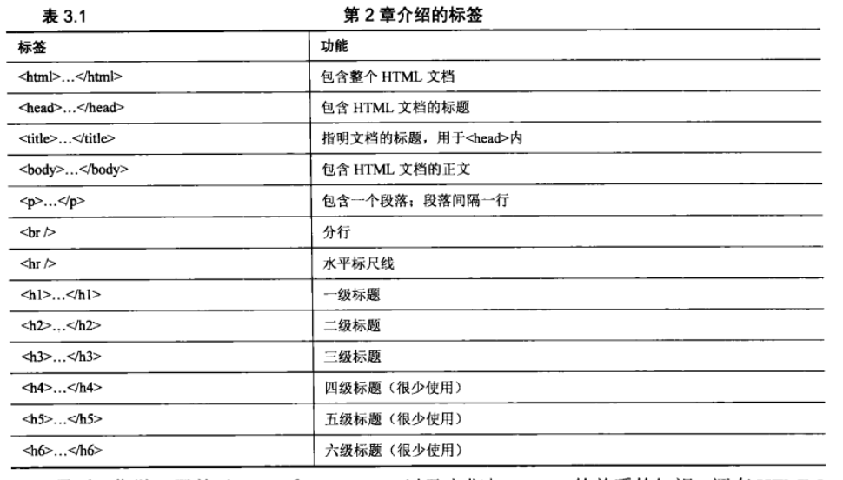

Test

1.<html></html><body></body>

Html\head\title\body

2.

Sublime快捷方式（快速转到行末等）

Sublime br 快捷键没有斜杠

<!DOCTYPE html>

<html lang="en">

<head>

<meta charset="UTF-8">

<title>test</title>

</head>

<body>

<h3>We are Proud to Present</h3>

<hr/>

<h1>Orbit</h1>

<h2>The Geometric Juggle</h2>

<hr/>

</body>

</html>

3. <!DOCTYPE html>

<html lang="en">

<head>

<meta charset="UTF-8">

<title>Foo Bar</title>

</head>

<body>

<h1>Happy Hour at the fOO Bar</h1>

<p>Come on down</p>

</body>

</html>

4层叠样式单

补充

P58开始

Font-family:字体集

Font-size：字体大小

Font-style:字体样式

Font-weight：字体粗细

Font:一次性指定许多字体属性，名称之间用逗号分开，，包含itlic,bold,字体大小

Line-height:（leading）文本行的高度，单位：点

Color:文本颜色。

Text-decoration：删除链接的下划线（none）。Underline\ltalic\line-through

Text-align:对齐，使用一个justify值对每个文本排版

Padding:内边距（值的顺序

4.4样式类：定义特殊格式文本，将样式代码同网页分离

CSS属性、选择符、样式规则、值（h1{font:36pt Courier}）

样式类：h1.silly(描述性类名{font：36 pt}

Class 属性选择样式类<h1 class=”silly”>Mar<h1>

样式类说明：div.footer{font-size:9pt}

只包含一个属性，属性和规则同一行

包含多个样式属性，每个属性单独一行

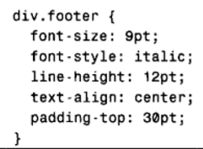

4.5样式ID

样式类不唯一，可以使用任意多次

样式ID每页只用一次

P#title/*ID名称*/{font:24pt Arial,Geneval}

<p id=”title”>some</p>

4.6内部样式单和内联样式

内部样式单：<style>样式单</style>放在head中，其他网页不能引用，只在一个页面中使用多次

内联样式：指定特定元素样式

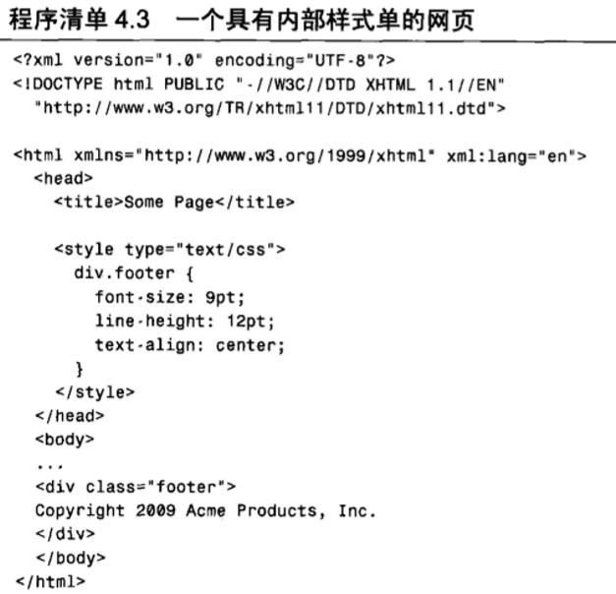

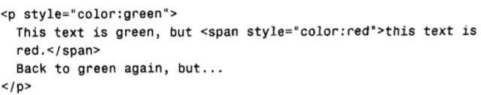

<span></span>伪标签，指定添加的style属性的应用范围，修改部分行的句子样式

Div 是块元素，包含分行，span不包含。

W3c css验证工具：http;//jigsaw.w3org/css-validator

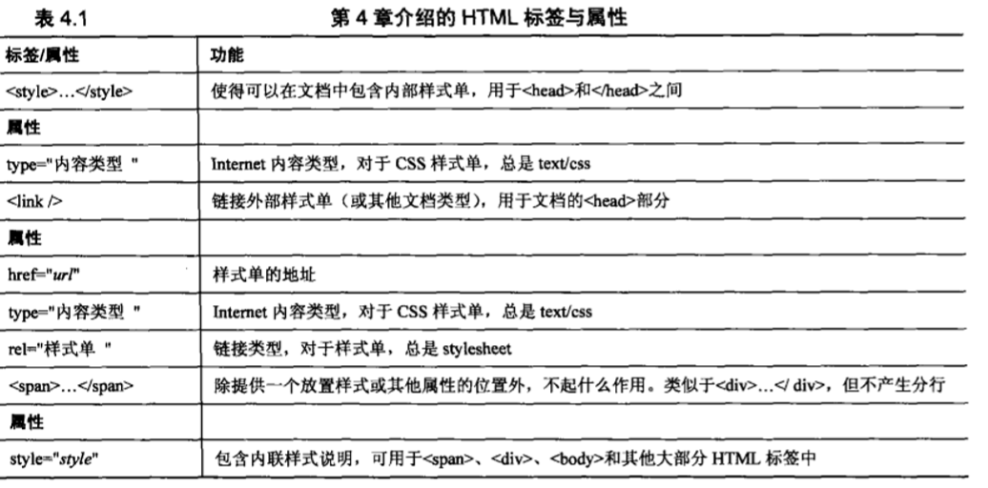

4.8

优先度：局部内联样式》内部样式单》外部样式单

一个网页可以链接多个样式单，分别用两个<link/>，一般只包含一个样式单，链接多个样式单通常使用@import命令。

@import url (styles1.css)；

@import url (styles2.css)；

放在网页开头

4.9作业

1.h1{ font: 30pt blue Arial}

P{

font:10pt blue Times Roman;

line-height:2；

}

2.<head>

<link rel=”stylesheet” type=”text/css” href=”corporate.css”/>

3.内联内部外联

练习：

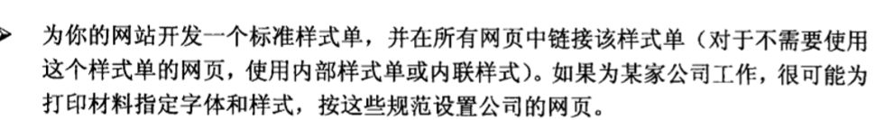

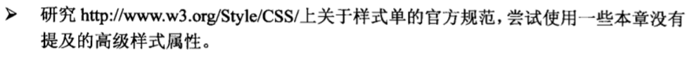

5.文本块和列表

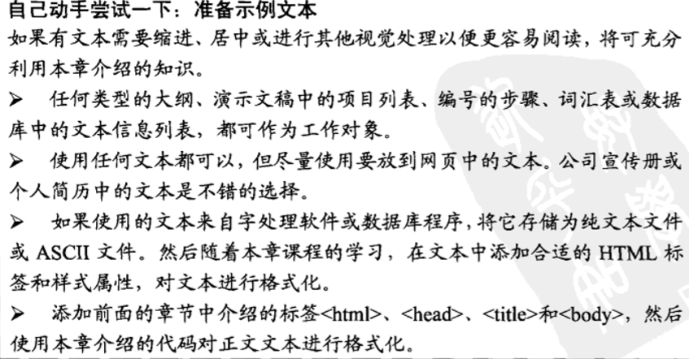

5.1对齐文本

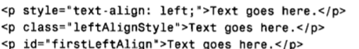

*标签属性样式小写

*属性值加引号

*自定义名称英语，驼峰式大小写，首字母小写，约三个单词“(命名规范)

*style=”text-align:left”,text-align 样式规则,默认值：left

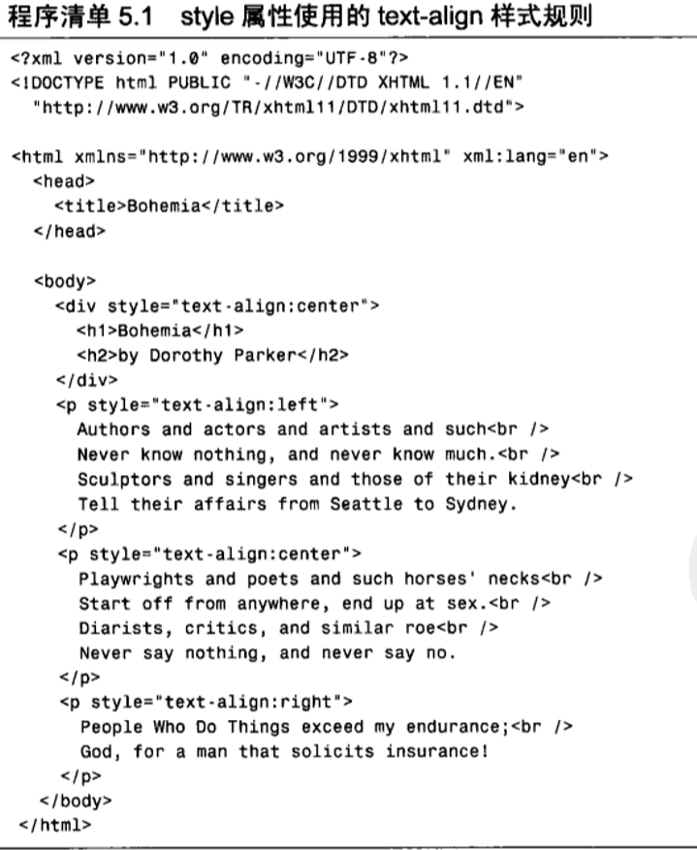

5.2三种html列表-自动换行缩进

1. 有序列表0l 包含在li中，数字或字母缩进
2. 无序列表ul 包含在li中，符号缩进
3. 定义列表dd定义，dt项目 包含在 dl中，无标记

List-style-type：disc实心圆圈, circle空心圆圈, square实心方框

Upper-roman罗马数字，upper-alpha大写字母，lower-alpha小写字母

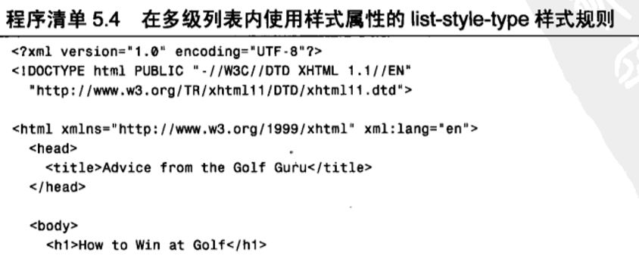 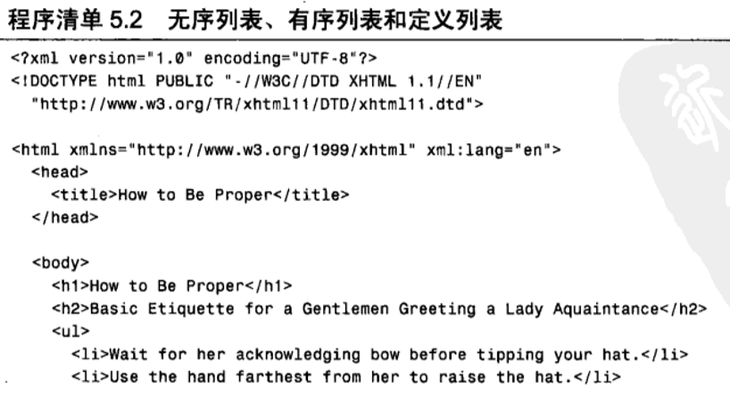

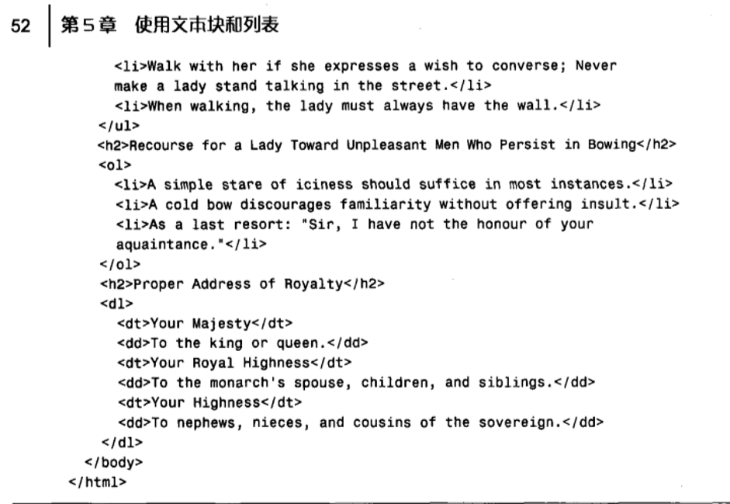

5.3列表放在列表中

加上,<dl><dd></dl></dd>缩进,信息层次化使用

Blockquote，显示设置时使用

*嵌套-父标签，子标签

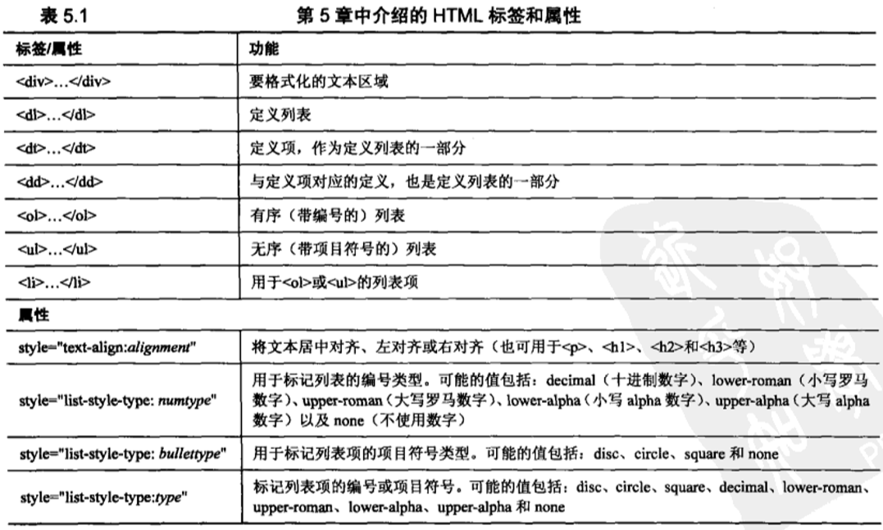

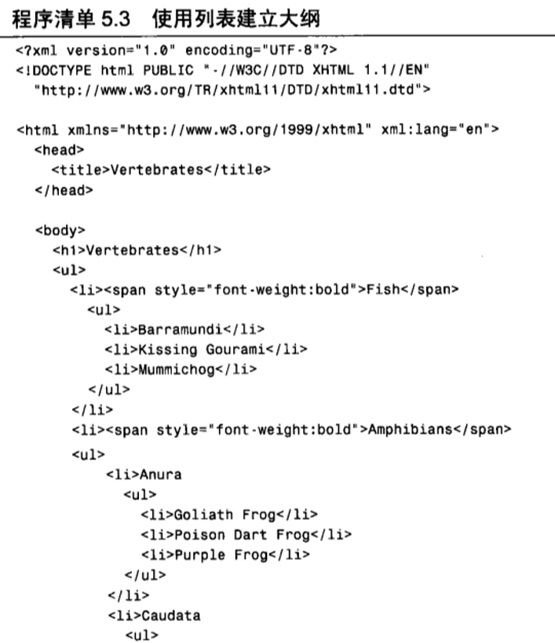

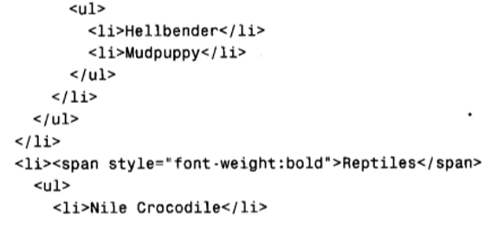

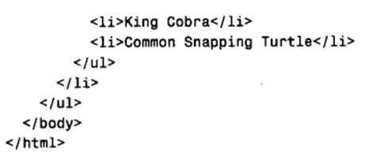

5.5

Text-align:justify

5.6.1

1.Body{text-align:center}

2.<ul style=”list-style-type:square”>

<li>su</li>

</ul>

3.<dl>

<dt>glunch</dt>

<dd> a look of disdain,anger,or diapleasure”</dd>

<dt>glumpy</dt>

<dd>sullen,morose,or sulky”</dd>

</dl>

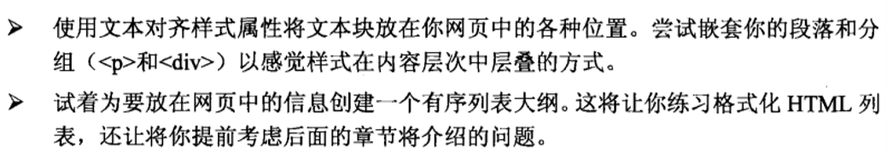

6.字体

<i><em>斜体

<font>字体

<b><strong>加粗

Font-weight:normal\bold\bolder\lighter\

Font-style:normal\italic\oblique

Style=”font-weight:bold;font-style:italic”两个样式规则中加分号

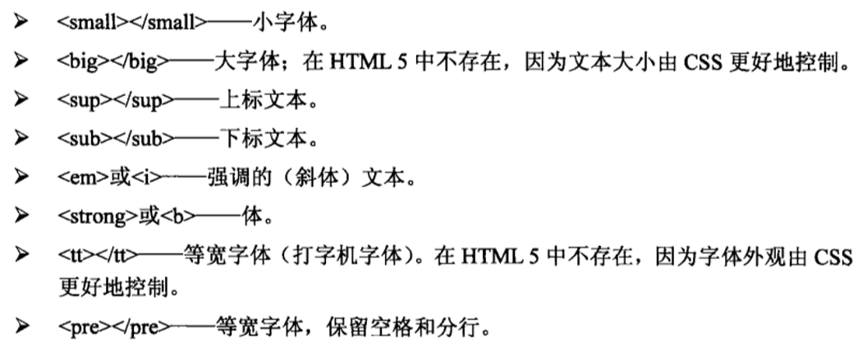

Strike

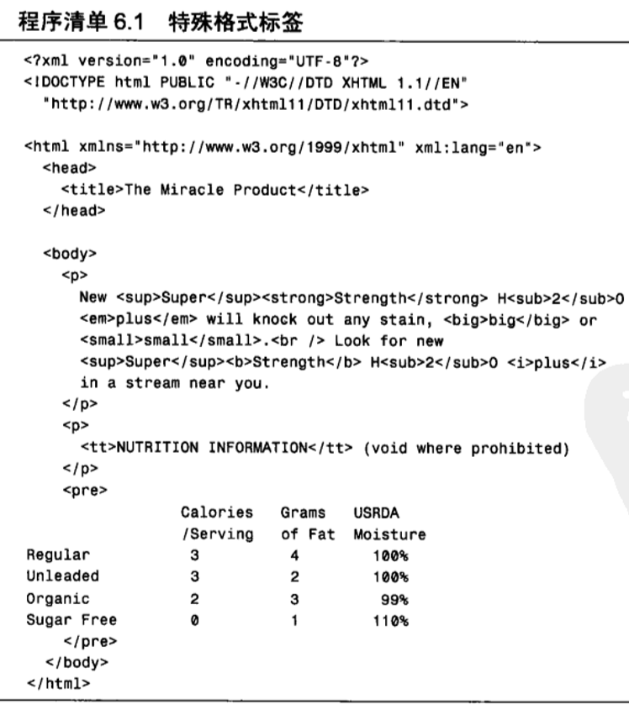

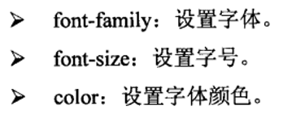

<p style=‘font-family:arial,sans-serif,’times roman’”>

*名称中包含空格加单引号

单独使用font标签？

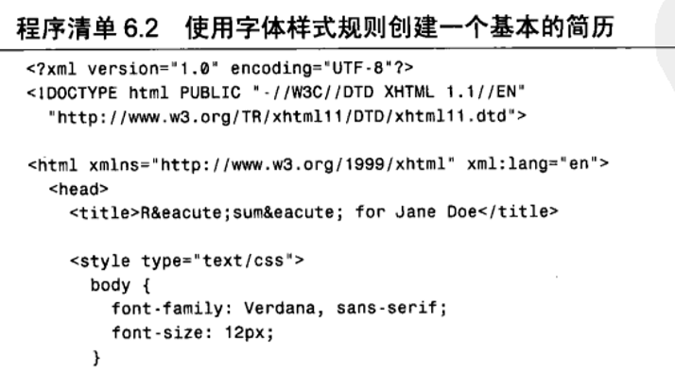

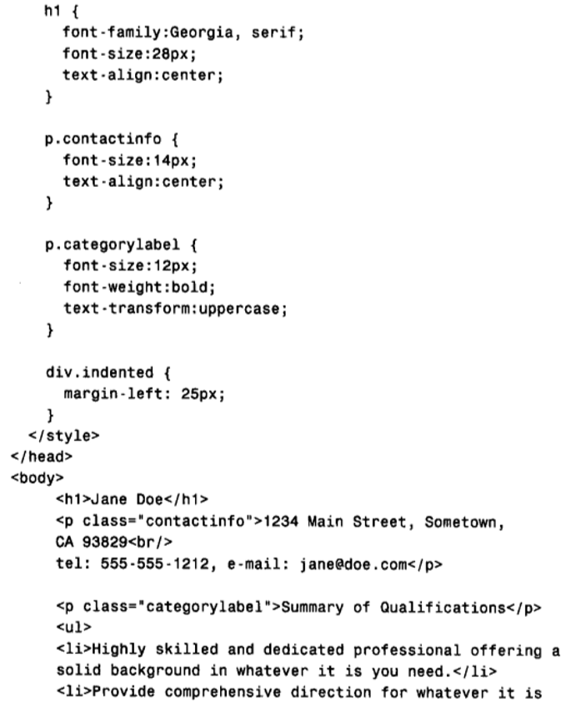

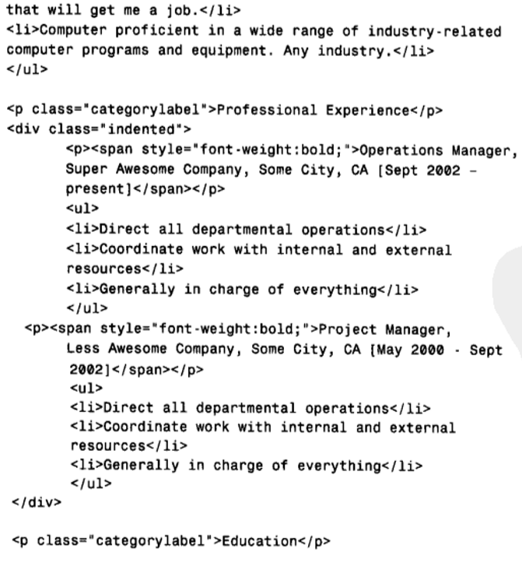

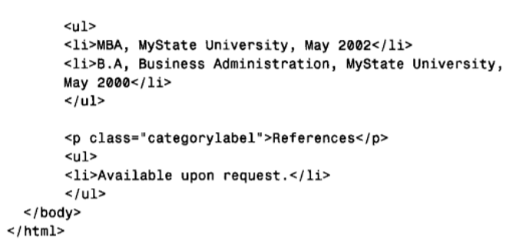

6.3特殊字符

多种字符集：<http://www.Webstanderds.org/learn/reference/named_entitles.html>

Caf&eacute

Caf&#233

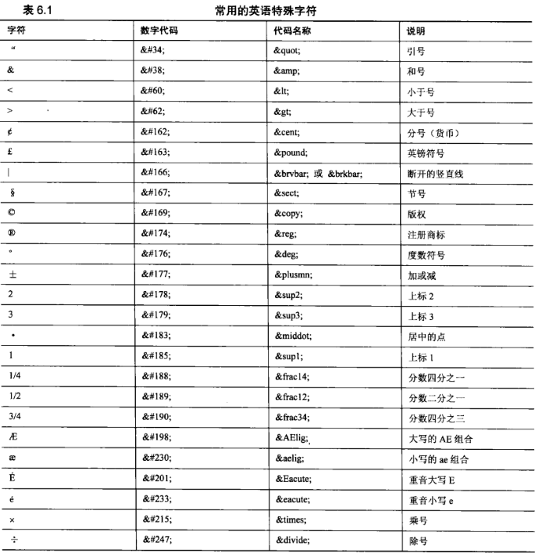



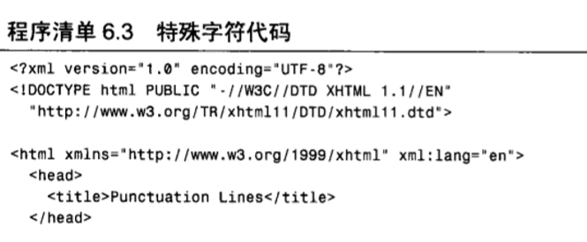

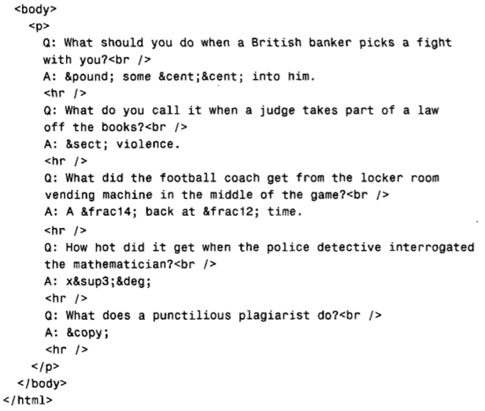

附录A html标记

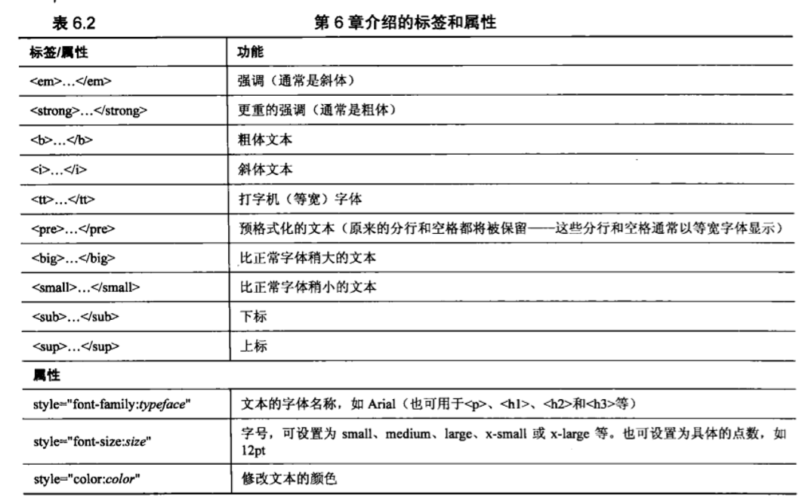

6.5字体

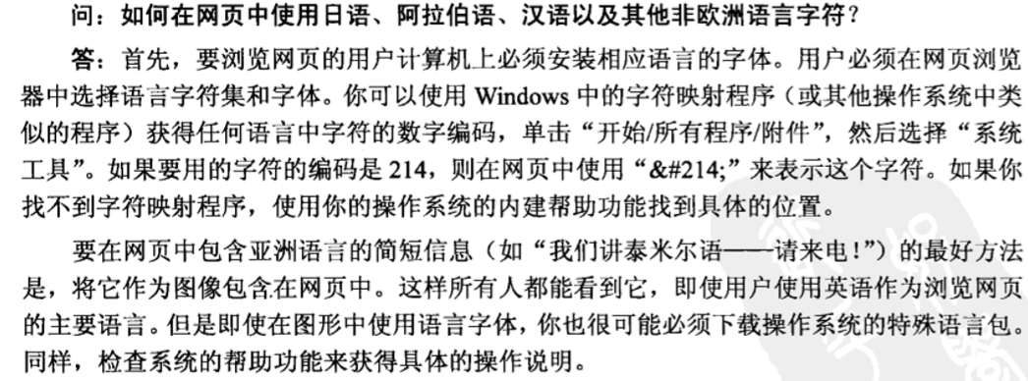

6.6

1.<p><span style=”font-weight:bold”>11111</span>2222</p>

2.<p>H<sup>2</sup>O</p>

3.<p>&copy;2009,Webwonks Inc.</p>

7.表格

<table>

Border属性：0\单位是px

Border-width\border-style\border-color

<tr>创建行

<td>创建单元格

<th>表头-居中粗体

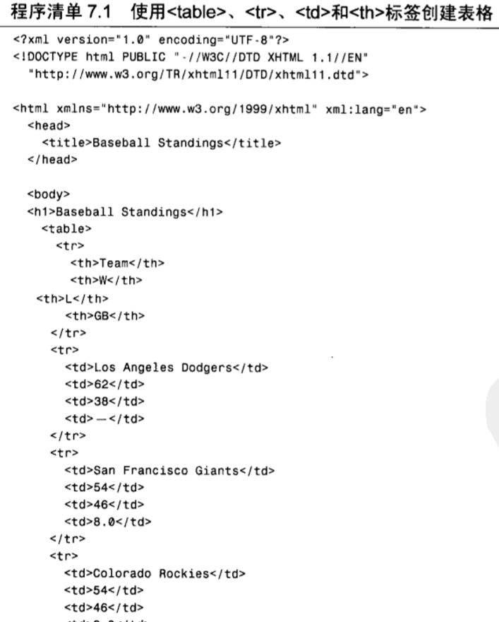

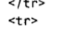

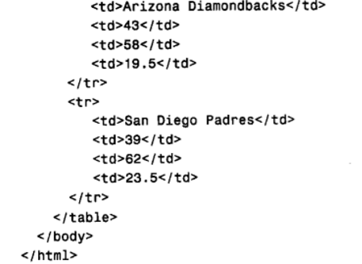

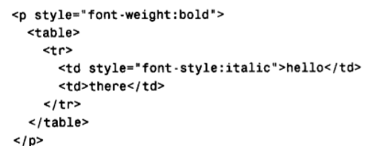

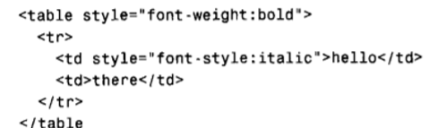

7.2表格大小

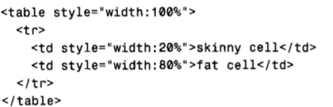

Width:100% 表格与浏览器窗口等宽，自动调整大小以适应浏览器窗口的大小

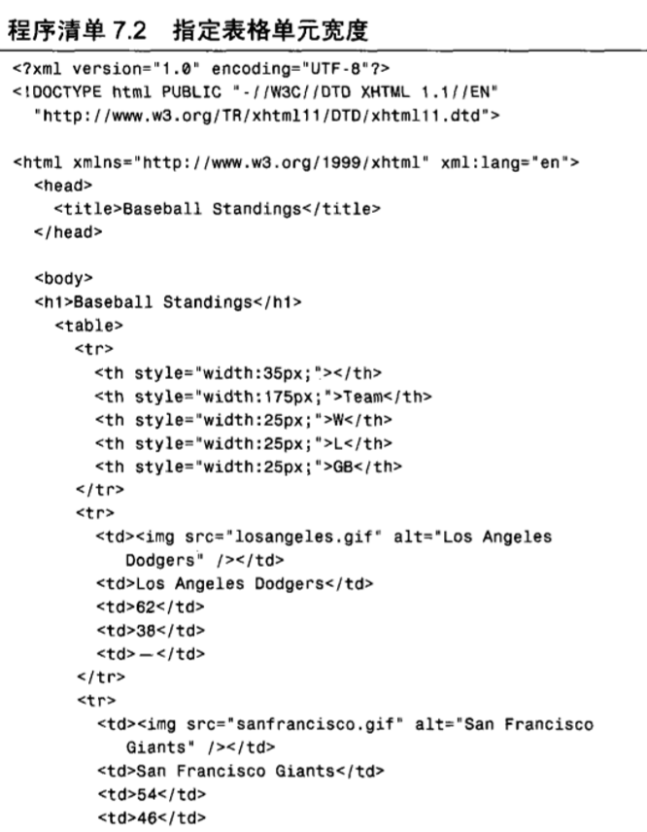

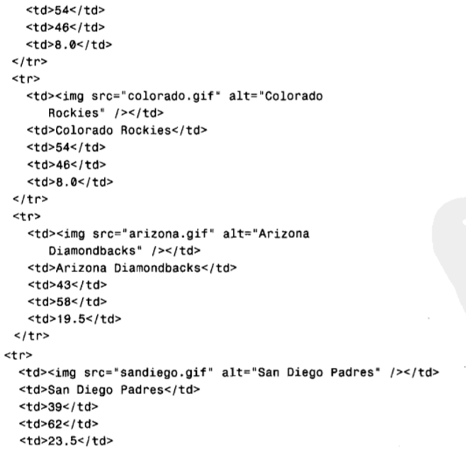

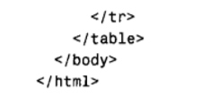

*只要定义第一行，其余行的td元素沿用

7.3对齐跨越

Text-align

Vertical-align

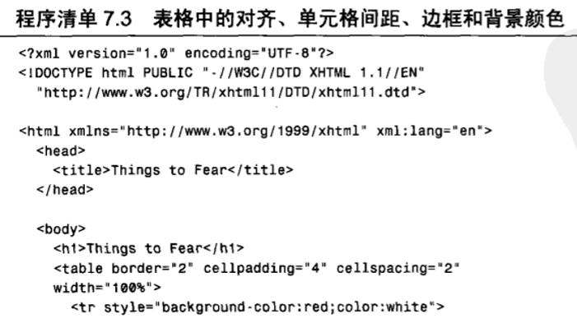

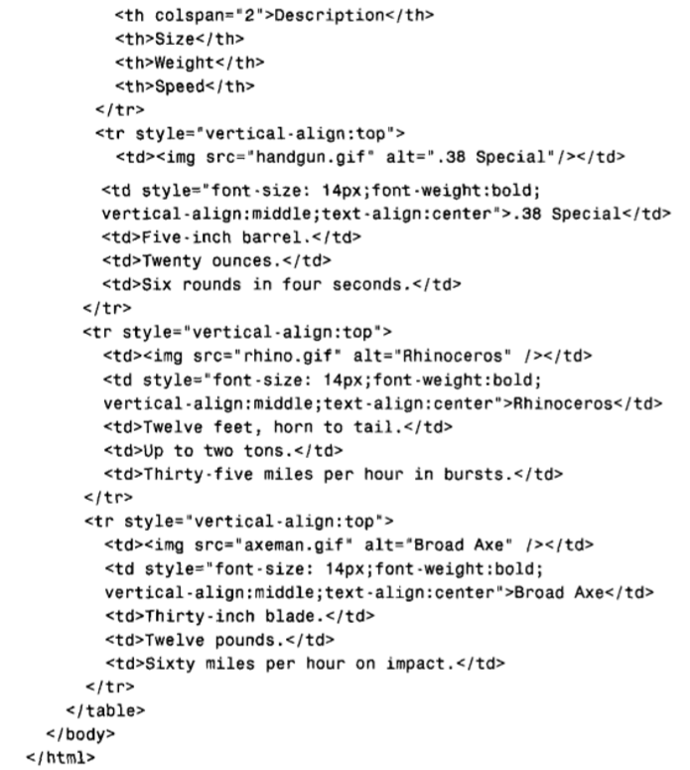

Vertical-align:top\middle\bottom\text-top\text-bottom\baseline

Colspan 一个单元格跨越两列

Rowspan跨越行

Background-color

background-image：url(leaves.gif)

Color:文本颜色

Cellpadding单元格中信息四周间距 px o:信息尽量接近表格边框，甚至接触边框

Cellspacing表格边框之间和表格单元格之间的间距 px

Cellspacing/border-spacing

Cellpadding/padding

7.4页面布局

动态驱动网站

基于表格的页面布局缺点：http://www.hotdesign.com/seybold/everything.html

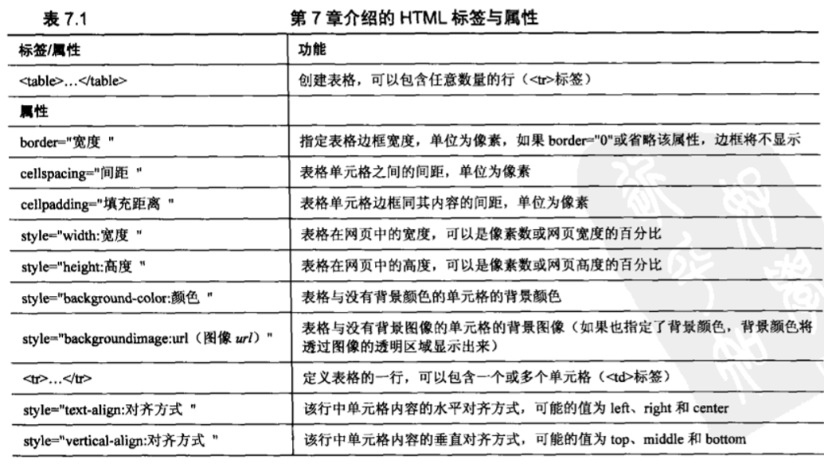

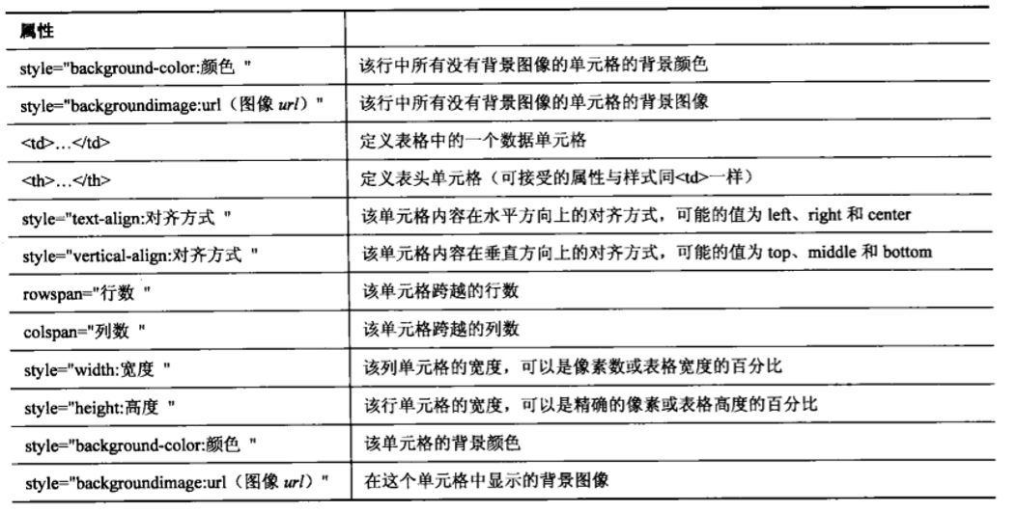

7.6

大表格加载慢，对每个图像指定width和height可稍微提高速度,在table和td中使用width属性

7.7

1.<table>

<tr>

<td></td>

<td></td>

</tr>

<tr>

<td></td>

<td></td>

</tr>

</table>

2.cellspacing=30

3.style=”background-color:green”

.style=”background-color:red”

8.外部链接，内部链接

8.1web地址

<a> href链接

*所有图像在image中，公司信息可以在about中

*目录使用前向斜杠

相对地址：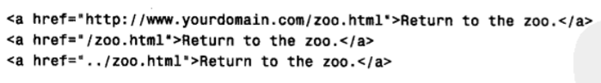

第一个绝对链接

第二个根相对链接

第三个..双点号指出包含当前文件夹的文件夹-上一级目录

*链接存储到一起的文件用相对地址，链接到其他地方用绝对地址

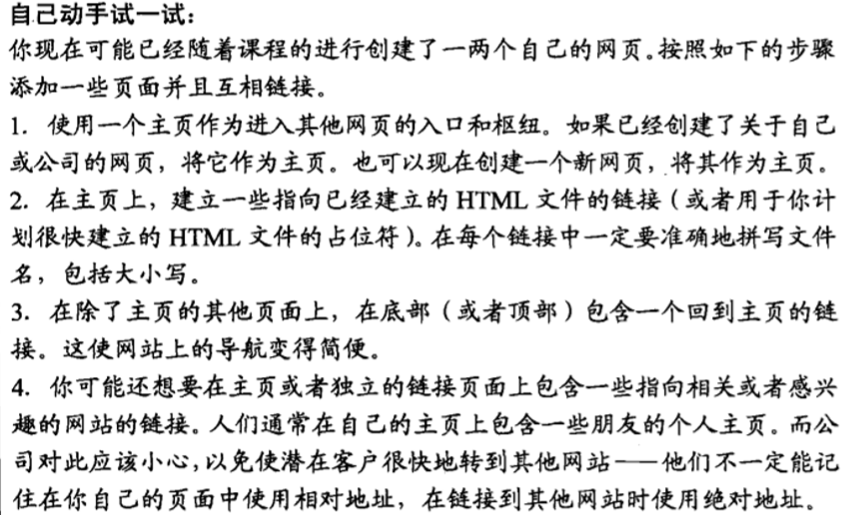

8.2使用链接锚

<a href=“#11”>点击

<a id =“11”>指向

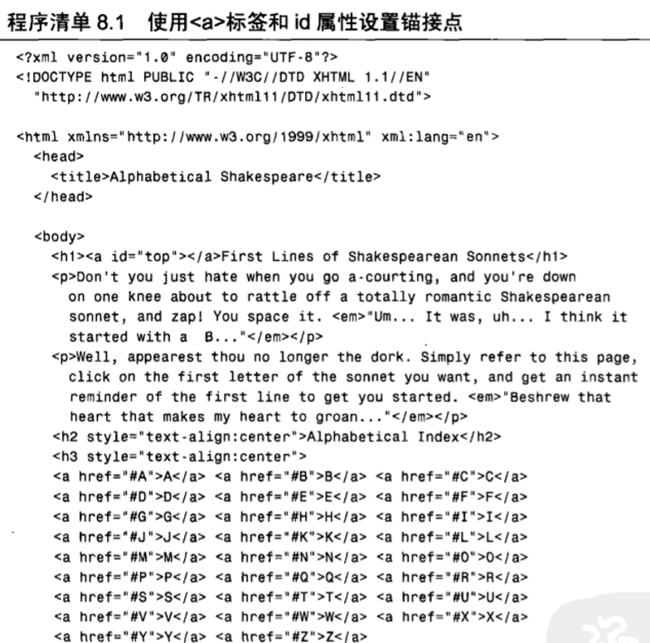

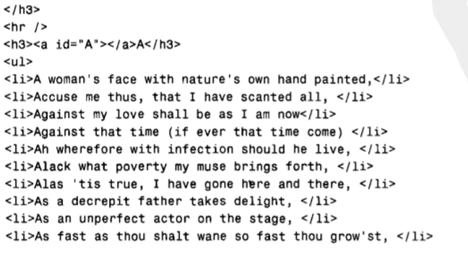

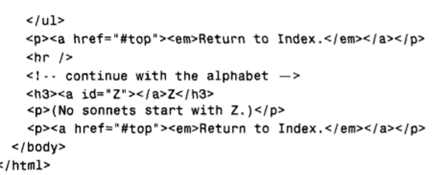

*通过id属性指定的锚名称必须以数字字母开头

Web内容之间的链接

*链接域之中的内容，href属性指定的地址不一定有http://

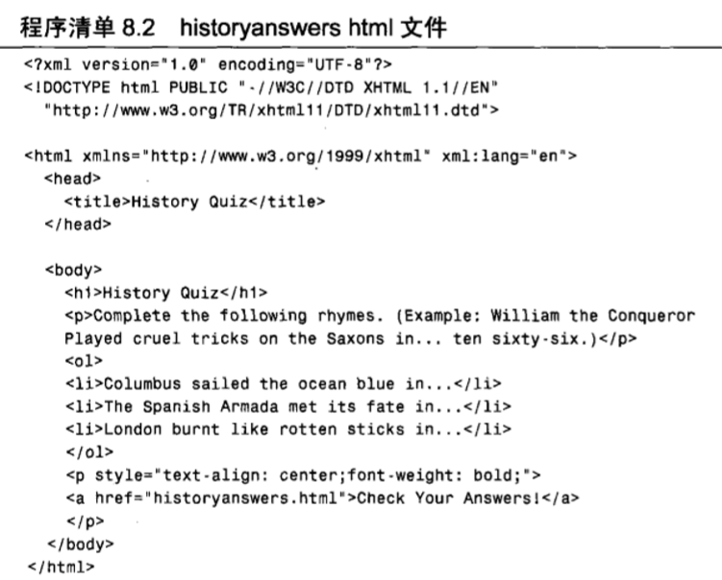

8.3web内容之间链接

链接到域中内容是，href地址之前不一定要有http://。

8.4链接到外部-必须有完整地址-

链接邮件地址<a href=”<mailto:youremail>”>your</a>

加主题和正文<a href=[mailto:youremail?Subject=BookQestion&body=When is the next edition?](mailto:youremail?Subject=BookQestion&body=When%20is%20the%20next%20edition?)>youremail</a>

*垃圾邮件制造者使用mailto链接

*使用等价字符-a &#97

*<a href=<mailto:&#106;>&046;”>mail</a>

*e-mail address encoder生成编码字符串

*将email链接放在网页底部

8.6在新窗口中打开链接

<a>标签的target属性

8,7使用CSS设置超链接样式

伪类：描述应用到某些情况的元素样式的类 ，比如用户与该元素的交互状态

a:link：描述未被访问过的链接

a;wisited访问过并且存在于浏览器内存的链接

a;hover 鼠标悬停下的超链接样式

a:active被点击但未被释放时的超链接样式

1111111111111111111111111111111111111111111111111111111

*伪类继承上级规则

合并样式：a：hover,a:active{

color:green;

}

选择符.类名:伪类名

8.9问答

定期运行链接检查程序来确定内部链接和外部链接有效

link checker服务（<http://validator.w3.org/checklink>）

链接不能使用：

1. 大小写-尽量所有网页名都用小写
2. 文件名不能有空格，用下划线
3. 不能用本地绝对地址

*锚拼写错误不加#,回到顶部

9.颜色

9.1选择颜色

* 文化
* 自然调色板-过亮视力疲劳
* 小调色板-三四种颜色和少数补色

色彩理论

色环、主色、合成色、补色

配色方案

* 类比-色环相邻色
* 补色-色环相对色
* 三元-色环间隔相等的3种颜色

color scheme generator

9.2web颜色

16种标准颜色

140种相似颜色<http://www.w3schools.com/HTML/html_colornames.asp>

*大小写不敏感

世界上最糟糕的网站;http://www.angelfire.com/super/badwebs/main.com

8.3十六进制颜色值

#rrggbb FF最大，00最小

* FF最大亮度
* CC80%亮度
* 9960%亮度
* 6640%亮度
* 3320%亮度
* 00没有这个颜色的成分

#FFFFFF 白色#000000黑色

9.3使用CSS设置背景、文本和边框颜色

*CSS中，边框不能没有宽度和类型的情况下定义一个颜色

<http://colorfilter.wickline.org>

9.6问答

231种浏览器安全色

10.图像

10.1图像软件

GIMP <http://www.gimp.org>

picasa picnik ps

无版权的剪切画http;//office.microsoft.com/clipart

<http://www.barrysclipart.com>

10.2图像知识

分辨率：图像宽乘高 px*px

图像压缩-重复模式或颜色相同的大块区域在图像存储到磁盘上时可以删除。

10.3准备照片图像

*剪裁图像-大图像800*600以内，640*480,与文本一起显示时，250——250宽度

*创建一个缩略图链接较长边100px以内，指向大图像。

*调整图像颜色-滤镜，红眼消除

*web上图片最好JPEG，可以保留文件中的颜色数量，保持文件大小可管理

*一般85%质量15%压缩

*屏幕800*600,横幅标题宽小于770，高小于430，普通照片100-300，按钮20-100

10.5减少颜色数量

图像交换格式GIF-使用灰度\减少颜色的索引图像-适合包含固定颜色区域的图像，如标题

*GIF可以指定一种透明的颜色

*抖动技术

Png-指定不同的透明度

10.6透明图像-必须时PNG、JPG格式

10.7创建平铺背景-避免

10.8创建web动画

GIMP-创建多个图层，保存修改GIF动画选项-创建按GIF动画

*http://www.gickr.com

帧-动画中每个图像

*AVI转化成GIF动画

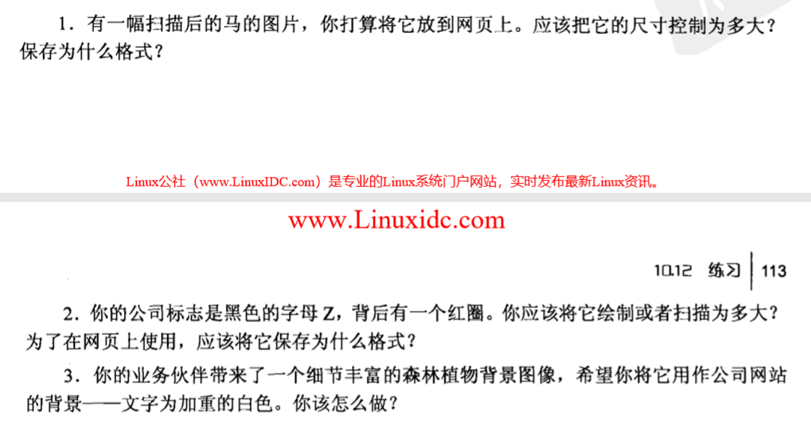

11.使用图像

11.1在网页中放置图像

*图像放在html文本所在文件夹下，或者images

<img src=”myimage.gif” alt=”my image”/>

<img src=”/images/myimages.gif” alt=‘my image” />

Alt 用户不能看到图像时，看到alt属性指定的文本-盲人阅读时必需，可以赋予空文本信息alt=”“

Title 图像可见时提供图像描述

同时起作用，Title覆盖alt属性

Src图像位置

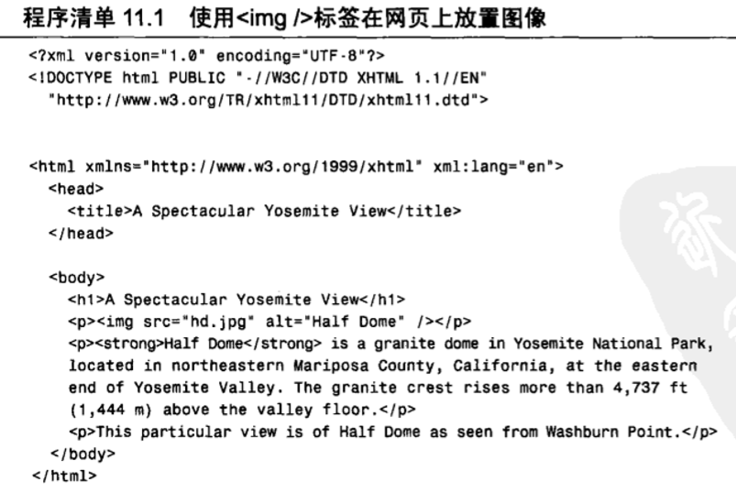

P135

11.3指定图像高度和宽度

*显示指定图像的宽度和高度，网页显示更快。

<img src=”myimage.gif” alt=”fancy picture” width =‘200“height=”100” />

11.4对齐图像

Text-align

Float:left 图像左对齐，文本围绕在图像右边

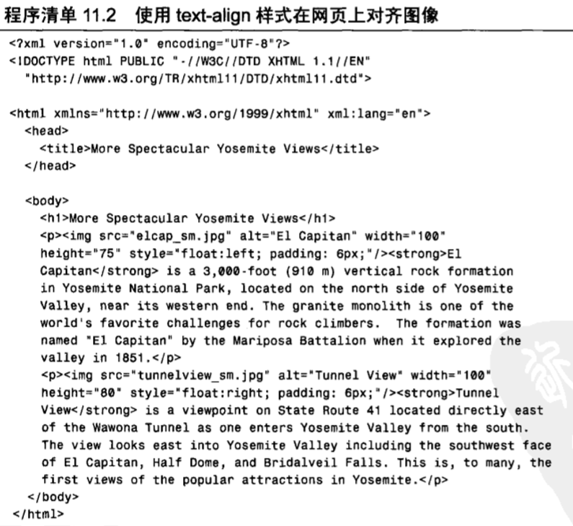

11.4.2垂直对齐图像

Vertical-align默认baseline

*<img style=”vertical-align:text-top”/>图像的顶部和同一行中最高的图像或文本的顶部

*<image style=“vertical-align:text-bottom”/>图像的地步和文本的底部对齐

*<image style=”vertical-align:middle”/>图像的中心和同一行中其他内容的中心对齐

*<image style=”vertical-align:baseline”/>图像的底部与文本的基线对齐

top bottom值将同一行中的图像顶部和底部都对其，不管这一行中的文本

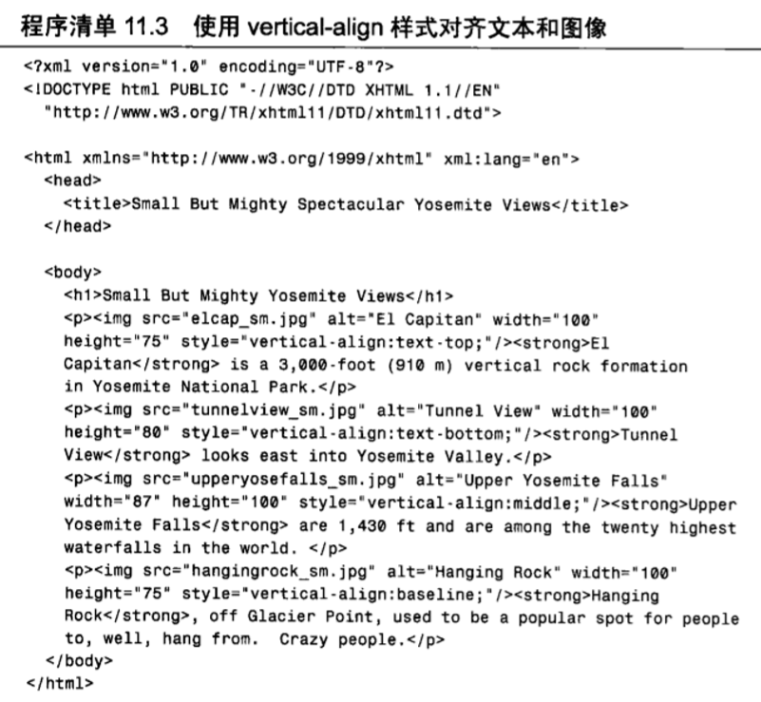

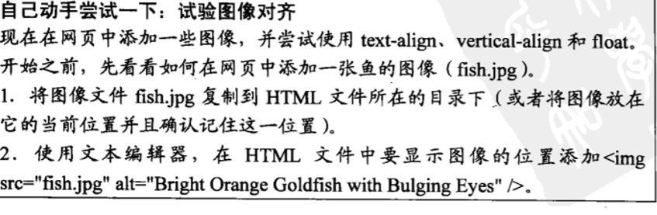

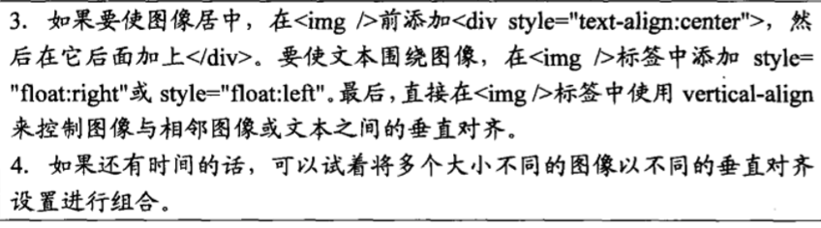

11.5将图像变为链接

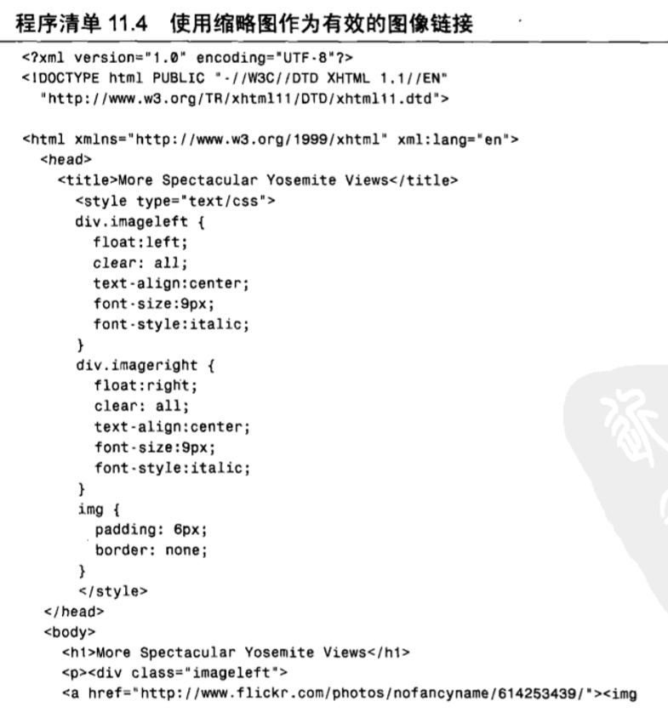

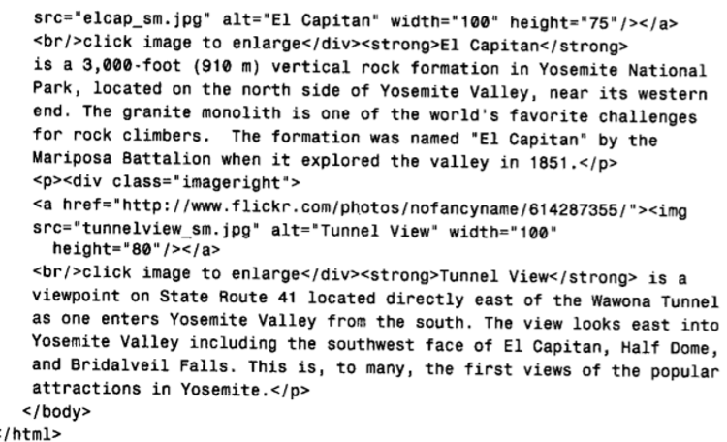

*web浏览器在图片链接边缘显示一个彩色矩形，没有访问前是蓝色的，访问后变成紫色。

一般不希望显示-style=“boder-style:none”



11.6使用背景图像

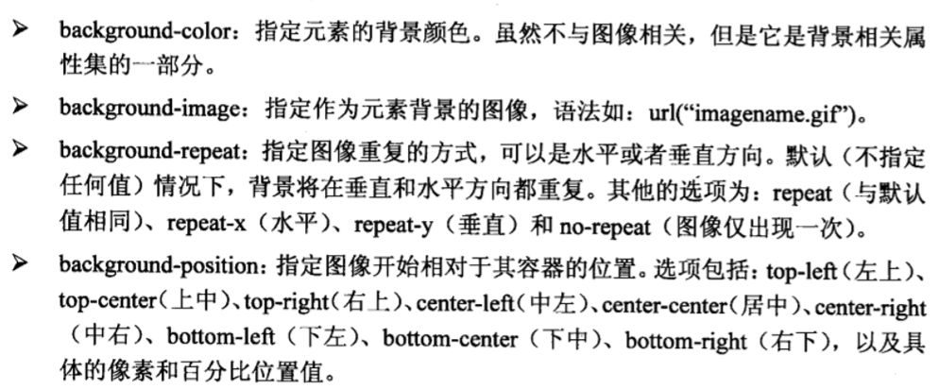

Body{

Background:#ffffff url(‘imgename.gif’) no-repeat top right;

}

样式单输入项

Background属性的另一个用处是为无序列表创建一个自定义项目符号

Ul{

List-style-type:none;

Padding-left:0;

Margin-left:0}

Li{

Backgroung:url(mybullet.gif) left center no-repeat

}

11.7使用图像映射-将图像根据用户点击的位置分为链接到不同文档的区域

（医院科室推荐）

*通常使用多幅图排列在一起，每幅图像作为一个单独链接指向不同的页面，一般不用图像映射

商业网站

11.7映射图像中的区域

区域-图像内可单击链接

图像映射工具：Mapedit\image.maps.com

创建映射：坐标、目标url\链接标题、链接替换文本

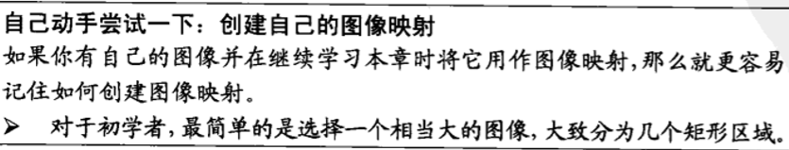

11.7.3创建用于图像映射的HTML

<map name=”mapname”>

*mapname最好使用具有说明性的名称，<map>标签的id可用任意名称。

图像的每个区域各使用一个<area/>标签

<area shape=”react” cords=”100,136,116,152”

Href=”http：//www.whitmancounty.org/”

Alt=”Whitman County,WA”

Title=”Witman County,WA”/>

<area>5个属性

1. Shape:rect\circle\poly不规则多边形
2. Coords;区域的像素坐标，矩形左上右下xy，圆形圆心xy和r，多边形，按顺序给出多边形定点xy
3. Href 区域链接的页面
4. Alt提供与该区域形状相关联的一小段文字。鼠标指向时，浏览器显示一个小窗口。

</map>

<img src=”map.png” usemap=”#countymap”

Style=“border:none;width:650px;height:509px”

Alt=”Native People Cencus Map”/>

Usemap使用map标签中的name指定的名称

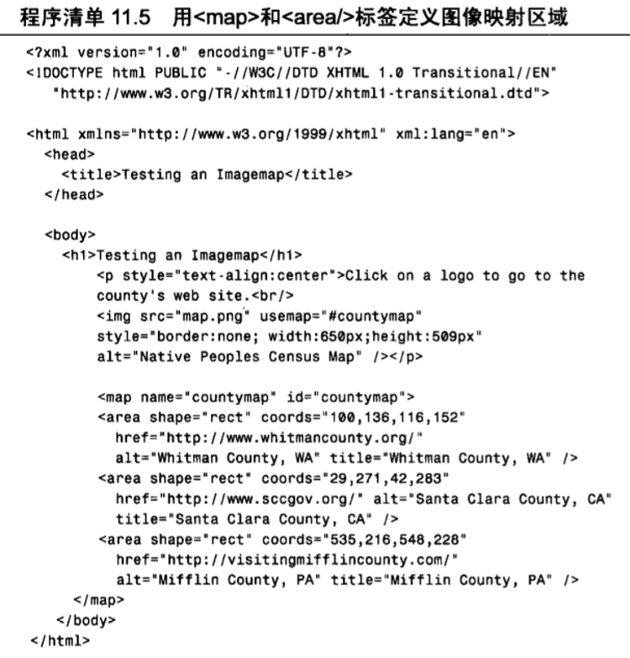

P147